**КИЇВСЬКИЙ НАЦІОНАЛЬНИЙ УНІВЕРСИТЕТ**

**ІМЕНІ ТАРАСА ШЕВЧЕНКА**

**ФАКУЛЬТЕТ ІНФОРМАЦІЙНИХ ТЕХНОЛОГІЙ**

**Кафедра прикладних інформаційних систем**

ЗВІТ

Про виконання лабораторної роботи №3

з дисципліни: «Системний аналіз та теорія прийняття рішень»

Студент групи ПП-31

Вовк Олександр

1. Київ – 2023

**Тема:** Прийняття рішення в умовах ризиків (дерево прийняття рішень).

**Мета роботи:** Дослідити методи прийняття рішення в умовах ризиків і напрацювати навички пошуку раціональних рішень в умовах ризику з використанням пакета MS Excel, вміти запрограмувати рішення.

**Хід роботи:**

1. Згідно мого варіанту, я мушу вирішити 5 та 8 задачі.



1. 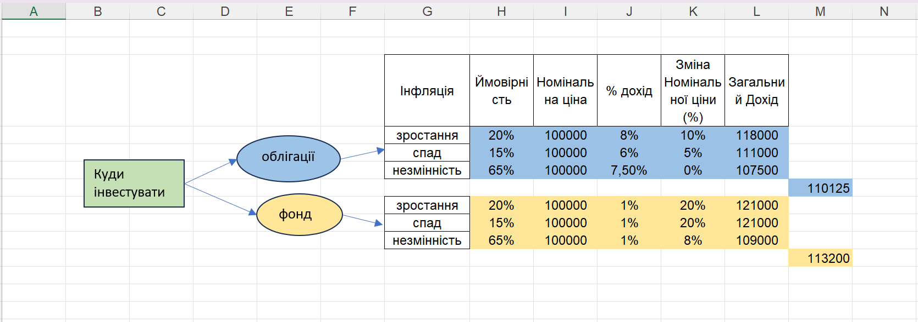Побудував дерево прийняття рішень для 5 задачі

В результаті можемо заявити, що акції фонду купувати вигідніше, адже різниця в отриманому прибутку становитиме 307,5 грн.

1. 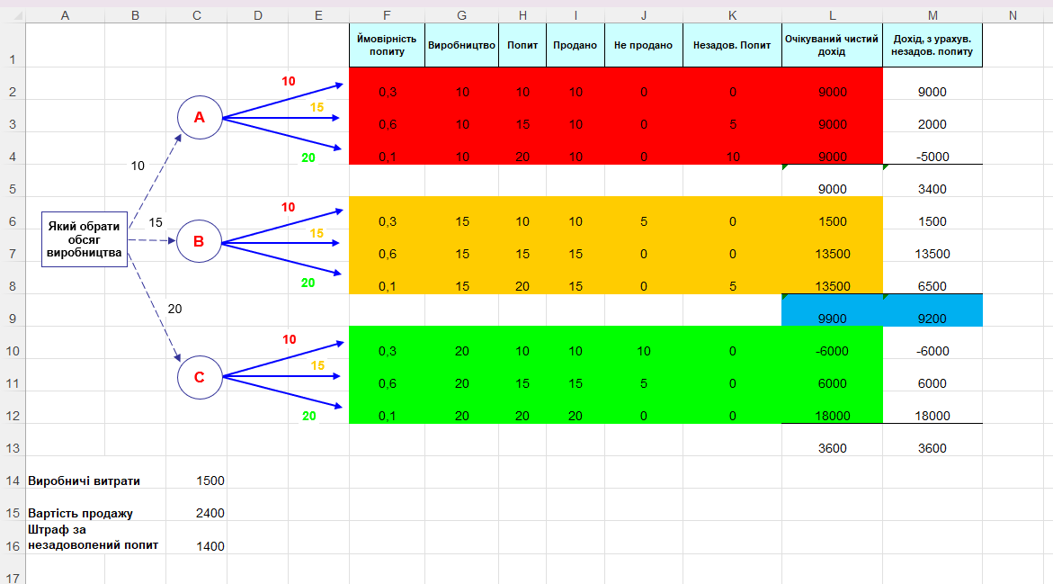Побудував дерево прийняття рішень для 8 задачі

Обрахував два доходи: чистий та з урахуванням назадоволеного попиту.

В результаті, фірмі Hetrosone я б порадив виробляти 15т продукції для максимізації прибутку.

**Висновок**

В результаті виконання даної лабораторної роботи, я напрацював навички пошуку раціональних рішень в умовах ризику, навчився будувати дерева прийняття рішень.